 | 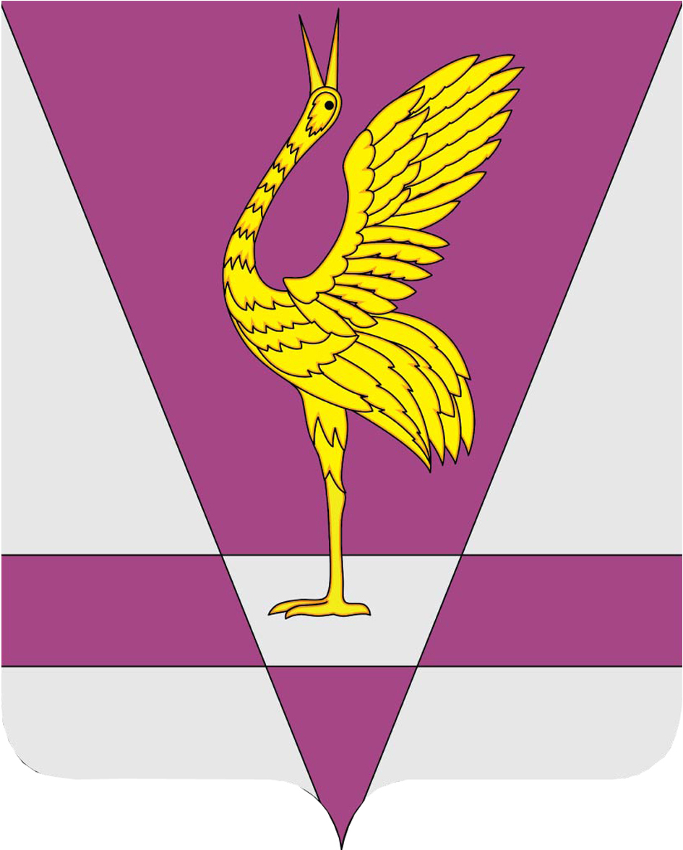
КРАСНОЯРСКИЙ КРАЙ
УЖУРСКИЙ РАЙОННЫЙ СОВЕТ
ДЕПУТАТОВ

РЕШЕНИЕ

09.11.2021 | г. Ужур | № 15-91р
О согласовании перечня имущества передаваемого в процессе разграничения из муниципальной собственности Ужурского района Красноярского края в муниципальную собственность города Ужур Ужурского района Красноярского края

В соответствии с пунктом 3 ч. 1 статьи 15, статьей 50, статьей 51 Федерального закона №131-ФЗ от 06.10.2003 «Об общих принципах организации местного самоуправления в Российской Федерации», Законом Красноярского края от 26.05.2009 № 8-3290 «О порядке разграничения имущества между муниципальными образованиями края», руководствуясь статьями 23,51,52 Устава Ужурского района, Ужурский районный Совет депутатов РЕШИЛ:
1. Согласовать перечень имущества, передаваемого в процессе разграничения, из муниципальной собственности Ужурского района Красноярского края в муниципальную собственность города Ужур Ужурского района Красноярского края, согласно приложению.
2. Решение вступает в силу в день, следующий за днем его официального опубликования в газете «Сибирский хлебороб».

Председатель Ужурского районного Совета депутатов  _______________(Агламзянов А.С.) | Глава Ужурского района  _________________(Зарецкий К.Н.)

Приложение
к решению Ужурского районного
Совета депутатов от 09.11.2021 № 15-91р

Перечень имущества, передаваемого в процессе разграничения, из муниципальной собственности Ужурского района Красноярского края в муниципальную собственность муниципального образования город Ужур Ужурского района Красноярского края
N  п/п | Полное  наименование  предприятия,  учреждения,  наименование  имущества | Юридический  адрес  предприятия,  учреждения,  адрес  местонахождения  имущества | Балансовая  стоимость  имущества  по  состоянию  на 09.11.2021  (тыс.руб.) | Назначение  (специализация)  имущества | Индивидуализирующие  характеристики  имущества  (инвентарный номер,  кадастровый номер,  площадь,  протяженность, идентификационный номер)
1 | 2 | 3 | 4 | 5 | 6
1 | Нежилое здание | Красноярский край, Ужурский р-н г. Ужур, ул. Ленина, д. 37 | 338,11 | Нежилое | 24:39:0106005:65  251,9 кв. м
2 | Земельный участок | Красноярский край, Ужурский р-н г. Ужур, ул. Ленина, д. 37 | 0,00 | Земли населенных пунктов, разрешенное использование: эксплуатация спортивного зала | 24:39:0106005:80  1094,0 кв. м

